16. 9. 2009 Ime in priimek

______________________________

Podatkovne baze 1 / Osnove podatkovnih baz

Čas pisanja: 60 minut. Literatura je dovoljena.
List z nalogami obvezno oddajte skupaj z rešitvami!

- PB vsebuje relacije s shemami:
Jadralec(jid, ime, rating, starost)
Coln(cid, ime, dolzina, barva)
Rezervacija(jid, cid, dan)
Z uporabo relacijske algebre poišči ratinge jadralcev starejših od 50 let, ki so najmanj enkrat rezervirali kateri koli čoln!
(20) ____ točk

2. PB vsebuje relacije z enakimi relacijskimi shemami kot v 1. nalogi.
- Z uporabo jezika SQL poišči in izpiši imena čolnov, ki so bili vsaj enkrat rezervirani!
- Za vse jadralce skupaj izračunaj in izpiši vzorčno povprečno starost in vzorčno standardno deviacijo starosti po naslednjih formulah:
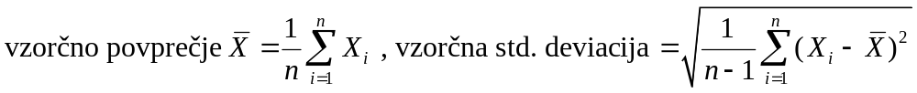
Pri izračunu uporabi funkcijo sqrt(x) za izračun 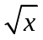 ter pow(x,2) za izračun potence 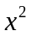.
(10+20) ____ točk

3. Ugotovite, ali je spodnji razpored ukazov transakcij T1 in T2 zaporedniški. Če ni, opiši vse težave, ki se lahko pojavijo pri izvajanju spodnjega razporeda, predlagaj ustrezen protokol za njegovo pretvorbo v zaporedniški razpored in ga uporabi!

t | T1: program Odštej | T2: program Prištej
1 | Začetek
2 |  | Začetek
3 | PoiščiPreberi (X,x)
4 | x:=x-10
5 |  | PoiščiPreberi (Z,z)
6 |  | z:=z+10
7 | PoiščiPreberi (Z,z)
8 | z:=z-10
9 |  | PoiščiPreberi (X,x)
10 |  | x:=x+10
11 | Ažuriraj(X,x)
12 | Ažuriraj (Z,z)
13 |  | Ažuriraj (Z,z)
14 |  | Ažuriraj (X,x)
15 | Pomni
16 |  | Pomni
(25) ____ točk

- Za originalni razpored ukazov transakcij T1 in T2 iz prejšnje naloge (kot ga kaže slika) napišite fragment dnevniških zapisov. SUPB uporablja obnavljanje z dnevnikom in kopijo, ažuriranje fizične podatkovne baze pa se vrši odloženim ažuriranjem. Začetne vrednosti v podatkovni bazi so X=100, Z=200. Kakšne so vrednosti v PB v času t=17?

(25) ____ točk
Skupaj: ____ točk

